Схема размещения НПО В МАУ «Парк «Металлург» им.
О.И. Тищенко» на 03.03.2023 г. (отделение «ЭКОПАРК»)
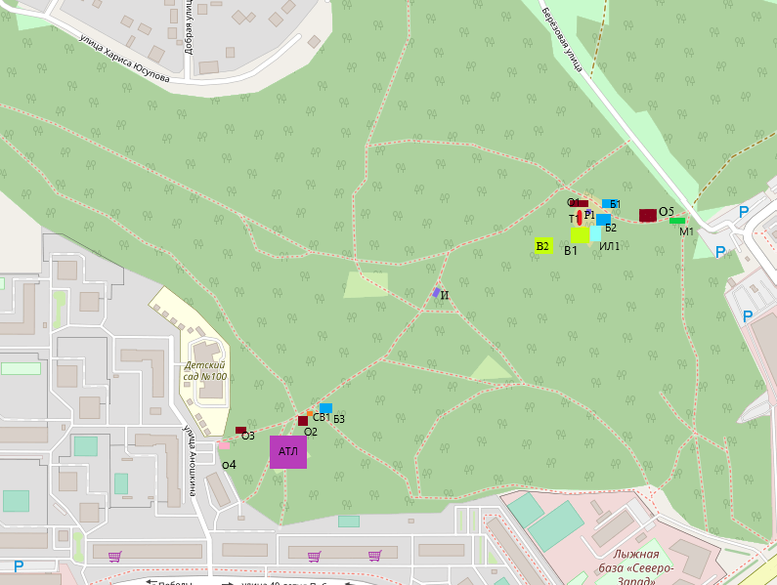
ОБОЗНАЧЕНИЯ НА СХЕМЕ:
АТЛ – нестационарный парковый объект – аттракцион «Лесной экстрим» (работает);
Б1 – нестационарный парковый объект спортивный батут (на консервации);
Б2 – нестационарный парковый объект – батут (отсутствует на данный момент);
Б3 – нестационарный парковый объект – батут (отсутствует на данный момент);
В1 – спортивно-развлекательный объект (отсутствует на данный момент);
В2 – спортивно-развлекательный объект (отсутствует на данный момент);
И – объект по оказанию услуг – детская игровая комната и объект общественного питания (отсутствует на данный момент);
ИЛ1 – нестационарный парковый объект – детский игровой лабиринт (на консервации);
М1 – нестационарный парковый объект – точка общественного питания/мороженое (на консервации);
О1 – нестационарный парковый объект – точка общественного питания (работает);
О2 – нестационарный парковый объект – точка общественного питания (работает);
О3 – нестационарный парковый объект – точка общественного питания (работает);
О4 – нестационарный парковый объект – точка общественного питания (работает);
О5 – нестационарный парковый объект – точка общественного питания (работает);
Р1 – спортивно-развлекательный объект (отсутствует на данный момент);
СВ1 – точка общественного питания/сладкая вата (отсутствует на данный момент);
Т1 – нестационарный парковый объект – тир (на консервации).

УТВЕРЖДАЮ: СОГЛАСОВАНО:
Директор МАУ «Парк Металлург» Исполняющий обязанности начальника
им. О. И. Тищенко Управления культуры
Администрации г. Челябинска

К. В. Штрек Е. В. Войтюк

_____________________ _______________________

